



Programmering för webben

Föreläsning 9

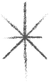
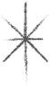
Dagens innehåll

Cookies

Sessions
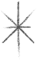
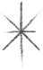
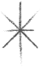
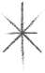
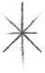
Cookies

Cookies används för att lagra uppgifter om besökare till en webbplats. Det
kan till exempel vara om man besökt en webbplats tidigare eller inte. Det kan också vara söktermer man använt tidigare.

Cookies lagras hos klienten, dvs på användarens dator.

Cookies kan alltså spara data första gången man besöker en webbplats. Dessa
data kan sedan hämtas och användas nästa gång man besöker webbplatsen, under förutsättning att man använder samma dator och samma webbläsare.

Cookies har olika "bäst före"-datum. Man kan ställa in när en cookie går ut.

Mängden data som kan sparas i cookies är begränsad.
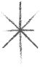
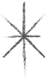
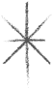
Cookies

PHP-funktionen setcookie används för att spara en cookie.
setcookie(name,value,expire) eller setcookie(name,value,expire,path)

Tidigare sparade cookies kommer man åt med

$_COOKIE['cookiename']

Cookies måste sparas allra först på en webb-sida, innan html-

koden kommer.
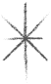
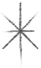
Sessions

Sessions används för att lagra uppgifter under ett besök till en viss

webbplats till skillnad från Cookies som används för att lagra

uppgifter mellan olika besök till en webbplats. En vanlig uppgift som lagras är till exempel användarnamn, och om användaren är inloggad eller inte. En session avslutas vanligtvis när en webbläsare stängs.
Nästa gång webbläsaren startas påbörjas en ny session.

Med sessionsvariabler kan man överföra data från en webbsida till en

annan under ett besök på en och samma webbplats. Detta till skillnad från vanliga PHP-variabler som är flyktiga och bara "lever" på den sida de skapas.
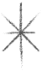
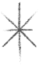
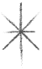
Sessions

PHP-sidor med sessionshantering börjar vanligtvis med PHP-kod som

innehåller raden session_start();
innan det kommer någon html-kod.

Koden startar en ny session om ingen session är igång eller återskapar

alla sessionsvariabler under en pågående session.

Så fort en session är startad kan man komma åt sessionsvariabler med

$_SESSION['sessionvariablename']
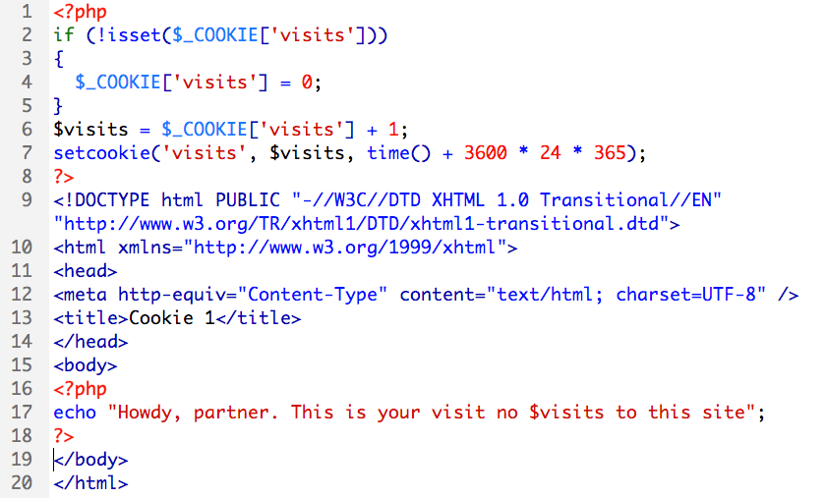
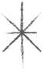
Cookie-exempel

Räknar antal besök på en site
Session-exempel

1 <?php
2 session_start();
3 ?>
4 <!DOCTYPE html PUBLIC "-//W3C//DTD XHTML 1.0 Transitional/lEN"
"http://www.w3.org/TR/xhtml1/DTD/xhtml1-transitional.dtd">
5 <html xmlns="http://www.w3.org/1999/xhtml">
6 <head>
7 | <meta http-equiv="Content-Type" content="text/html; |  | charset=UTF-8" | I>
8 | <title>Session 1</title>
9 | </head>
10 | <body>
11 | <h1>Session 1</h1>
12 | <?php
13 | if (!isset $_SESSION['visits']))
14 | {
15 | $_SESSION['visits']=1;
16 | }
17 | else
18 | {
19 | $_SESSION['visits']+=1;
20 | }
21 | echo "This is | visit ".$_SESSION['visits' ." 11 11 during this session. "  •
22 | ?>
23 | </body>
24 | </html>

;
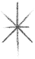
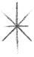
Ta bort cookies och sessions

En cookie kan tas bort genom att sätta expire till en tidpunkt som redan inträffat:

setcookie('visits','',time()-3600*24*365);

En session kan avslutas med:

$_SESSION=array();

session_destroy();

